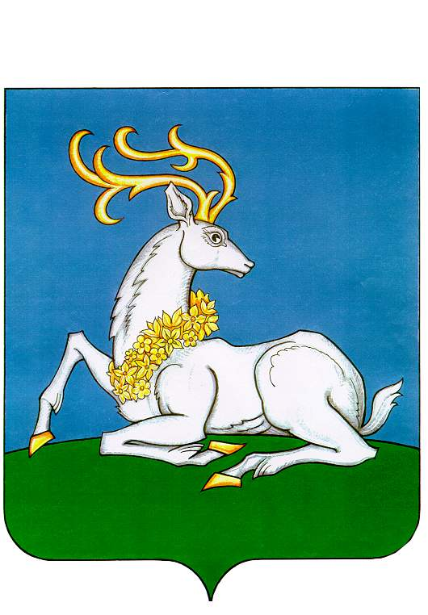
АДМИНИСТРАЦИЯ
ОДИНЦОВСКОГО ГОРОДСКОГО ОКРУГА
МОСКОВСКОЙ ОБЛАСТИ
ПОСТАНОВЛЕНИЕ
26.05.2026 | № | 2944

г. Одинцово
О внесении изменений в постановление Администрации Одинцовского городского округа Московской области от 26.10.2023 № 7296

Руководствуясь Постановлением Правительства Московской области от 31.03.2026 №324-ПП «О внесении изменений в постановление Правительства Московской области от 06.07.2016 №526/22 «О максимальном размере платы, взимаемой с родителей (законных представителей) за присмотр и уход за детьми, осваивающими образовательные программы дошкольного образования в государственных образовательных организациях Московской области и муниципальных образовательных организациях в Московской области»,

ПОСТАНОВЛЯЮ:

1. Внести в постановление Администрации Одинцовского городского округа Московской области от 26.10.2023 № 7296 «О плате, взимаемой с родителей (законных представителей) за присмотр и уход за детьми, осваивающими образовательные программы дошкольного образования в муниципальных образовательных учреждениях Одинцовского городского округа Московской области» (с изменениями, внесенными постановлением Администрации Одинцовского городского округа Московской области от 01.09.2025 № 5428) следующие изменения:
1) в пункте 1 цифры «204» заменить цифрами «217», цифры «226» заменить цифрами «241», цифры «205» заменить цифрами «219», цифры «228» заменить цифрами «244»;
2) в пункте 4 цифры «194» заменить цифрами «207», цифры «215» заменить цифрами «230», цифры «195» заменить цифрами «209», цифры «217» заменить цифрами «233»;
3) пункт 9 изложить в следующей редакции:
«9. Контроль за выполнением настоящего постановления возложить на заместителя Главы Одинцовского городского округа Московской области Ткачеву О.А.».
2. Опубликовать настоящее постановление в официальном средстве массовой информации Одинцовского городского округа Московской области и разместить на официальных сайтах Одинцовского городского округа Московской области и Управления образования Администрации Одинцовского городского округа Московской области в информационно-коммуникационной сети «Интернет».
3. Настоящее постановление вступает в силу с 01.06.2026.

Глава Одинцовского городского округа А.Р. Иванов

